基隆市特殊需求領域課程教材設計-社會技巧
活動設計者 | 教師姓名 | 李珍鳳
所屬單位 | 學校名稱 | 基隆市 碇內國中
教學活動名稱 | 冷靜處理生氣的情緒
適用教學對象 | 自閉症、學障、智能障礙，ADHD
社交技巧 | 生氣情緒的處理技巧
行為目標 | - 能藉由檢視行為結果來認識冷靜的重要性  - 能正確地使用冷靜三步驟,控制自己生氣的情緒  - 能選擇適當的方式處理生氣的情緒
教學資源 | - 單槍投影機2. 電腦3.「冷靜三秒鐘」 影片4. 簡易型ＣＤ播放機(須有播放、暫停等功能)5. 節奏輕快的音樂6.情境條  7.學習單
社交技巧活動設計 |  |  | 教學資源
◎暖身活動、引起動機：  1. 由老師引導學生共同欣賞「冷靜三秒鐘」 影片。影片內容大意:  有一天小米拿著筆,在爸爸的愛車上,畫著和爸爸出遊的美好畫面圖像,等  著爸爸回來,要和爸爸分享這幅屬於他們共同回憶的畫作.  沒多久,爸爸回來了,看見小米在自己的愛車上大肆塗鴉,一時怒火中燒,  大發雷霆.在怒罵女孩之後,竟失控的拿起繩索把那雙畫畫的小手狠狠綑  綁起來.  小米眼中愛她的爸爸, 頓時變成了恐怖的魔鬼.而被綑綁的雙手, 也因為  血液循環不良,漸漸由紫變黑 ….  救護車把小米送進醫院,醫生宣告她的手因組織壞死而需被迫截肢…...  此時情緒已平復的爸爸,才發現自己鑄成了大錯,後悔不已.  2.藉由影片內容和學生共同討論冷靜處理生氣情緒的重要性。  ◎社交技巧介紹：  利用影片故事教學，再透過學習單(一)、(二)請學生想想，當不愉快的事  件發生後，如果成功冷靜下來會有甚麼結果，如果沒有冷靜下來，又會有  怎樣的事情發生?幫助學生了解行為的正面及負面效應  ◎社交技巧使用步驟：  揭示「冷靜處理生氣」的步驟與提示  ◎社交技巧示範：  利用遊戲方式,使學生輕鬆牢記「冷靜三步驟」  1．播放音樂，學生聽到音樂響起，可在教室內輕鬆自由移動位置或交談．  2．當老師喊「一二三木頭人」的同時，並將音樂按下「暫停鍵」，此時音樂  停止,學生應即刻暫停所有動作，原地站好不能移動  3．老師引導學生練習第二步驟:閉上眼睛、雙手捂臉，幾次練習之後，使學  生能自動雙手捂臉．  4．再引導學生練習第三步驟:將呼吸放慢，做約１０次深呼吸動作，使衝動  者慢慢放鬆心情．  經過幾次反覆練習，在學生漸漸熟悉「冷靜三步驟」之後，也可以讓每  位學生都能擔任下指令「一二三木頭人」的工作，並同時學習在什麼時  間點按下音樂暫停鍵．此時老師則與一般學生一起學習「冷靜三步驟」，  直到每位學生都輪流完畢，並非常熟練「冷靜三步驟」為止．  ◎社交技巧的練習：  - 情境演練:老師設定不同情緒的情境，請學生一一上台抽情境紙條，練習處理紙條中的例子，仔細觀察並檢核學生是否把冷靜步驟表達出來。  情境題1.我沒有做完該做的家事，媽媽告訴我今天不可以出去騎腳踏車  情境題2.同學故意搶我的玩具，讓我好生氣…..  情境題3.我覺得很難過，當別人取笑我…..  在一些令人感覺難過或不舒服的事件發生後，請學生想想:如果他們可以冷靜下來結果會如何?如果他們沒有冷靜下來結果又會是怎樣?  當自己覺得難過時，提醒如何使用冷靜三步驟。  ◎學習單：  透過學習單(四)(五)覺察自己可能生氣的原因，並進一步在冷靜之後能  選擇適當的方式處理生氣的情緒  ◎如何類化到其他情境：  請學生就生活中的經驗做自我觀察，檢視是否將冷靜的技巧類化到生活的  相關情境中，並將結果記錄在學習單(三) 自我觀察-冷靜的處理生氣情緒  的能力指數  ◎教學省思：  在教學中我們經常會遇到處理學生的情緒或衝突問題，學生因不適當的互  動方式引起的爭執，經常會影響到他們的學習。所以讓學生習得正確的社  交技巧，降低老師處理不適當行為的時間，是我們在教學中最大的期待。  這一系列幫助學生學習在不愉快情緒中冷靜及解決問題的步驟,已部分在  課程中實施。在教學中看到學生的進步成長，令人感到欣慰。 |  |  | 影片  單槍投影機  電腦  學  習  單  (一)  (二)  ＣＤ播  放  機  音  樂  情  境  條  學  習  單  (三)  (四)  (五)
  步 驟 | 提 示
  發現自己在生氣，為什麼？ | 考不好、被罵、跟別人吵架、被捉弄、…
  123木頭人(停下來) | 所有動作停下來
  雙手捂臉 | 掌心朝上，雙手捂臉
  深呼吸 | 緩慢平穩的深呼吸

碇內國中資源班社會技巧 社交技巧學習單(1-1) 姓名:____________
有這麼嚴重嗎？---當情緒失控了
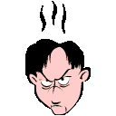
我只是想給他一點顏色看看！
我只是想要管教管教她！

我只敲它一下而已！
我只是跟他講道理！

這些“只是”、“而已”，讓人〈物〉受到很大的傷害。小朋友！你也曾經“只是”、“而已”嗎？說說自己的經驗吧！
- 發生的時間？ ____________________ 發生的地點？____________________
牽涉到的人？________________________________________
- 事情的開始？___________________________________________
經過？__________________________________________________
最後？__________________________________________________
- 當時的感覺？________________________________________
當時的想法？________________________________________
- 如果現在又發生同樣的事，你會怎麼做？______________________________

碇內國中資源班社會技巧 社交技巧學習單(1-2) 姓名:____________
有這麼嚴重嗎？---當情緒失控了

她們都不跟我玩，我永遠都不會有朋友！
我數學考2分，我是個大笨蛋。

老師罵我，大家都不喜歡我。
我沒有得到第一名，這簡直糟透了。

這些“都”、“總是”、“永遠”、“大家”，讓自己的心沉到谷底。小朋友！你也曾經這麼想嗎？說說自己的經驗吧！
- 發生的時間？ ____________________ 發生的地點？____________________
牽涉到的人？________________________________________
- 事情的開始？___________________________________________
經過？__________________________________________________
最後？__________________________________________________
- 當時的感覺？________________________________________
當時的想法？________________________________________
- 如果現在又發生同樣的事，你會怎麼做？______________________________

碇內國中資源班社會技巧 社交技巧學習單(2-1) 姓名:____________
球怎麼一直都打不到？
□這球跟我捉迷藏，就不信打你不到。
□一直打不到球，我永遠都不玩棒球了。
□回家以後我要請哥哥教我，非打到球不可。
□籃球打不好，棒球也打不好，我一定沒有運動細胞。
□投手欺負我，都投一些我打不到的球！


上台講故事，我總是一句話也說不出來。
□老師說把台下的人頭當西瓜，我來試試看。
□真討厭，不敢講故事，老師還偏偏叫我講。
□老師叫我講故事，一定是要訓練我的膽量。
□我講不出話，同學還笑，他們都欺負我。
□地上有個洞讓我鑽下去就好了。

碇內國中資源班社會技巧 社交技巧學習單(2-2) 姓名:____________
快要畫完了，打翻水，前功盡棄了。
□真是倒楣透頂，今天什麼事都不順利。
□別人都畫好了，只有我的圖畫弄髒；急死人了。
□反正這張畫的不滿意，正好重畫一張。
□被水沾濕了的畫面，模模糊糊的蠻美的，我再加幾筆，這張畫一定會一鳴
驚人的。
□好不容易畫了半天，被我弄濕了，我再也不要畫了！

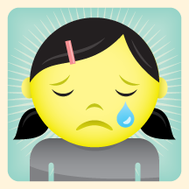
醫師叔叔說要戴一個月的眼罩，眼睛才會好。
□真是醜死了，我不要上學。
□真像電影裡的獨眼船長，明天到學校一定很轟動。
□這種眼罩戴一個月？我偷偷把它拿掉。
□戴眼罩上學，大家一定要讓我、照顧我才行。
□眼罩戴上三天就習慣了，沒什麼大不了的。

碇內國中資源班社會技巧社交技巧學習單(3-1) 姓名:____________

我發脾氣，因為都是別人害我的。
真的嗎？你再仔細回想一下，是不是自己也有錯呢？
我發脾氣的時候就罵人、打人。
這樣對嗎？如果你自己也有錯，別人是不是也都該來打你？
因為我發脾氣，結果我自己很不快樂。
以後還是先忍一下吧，過一會兒就不會那麼氣了。
因為我發脾氣，結果害別人也都非常生氣。
如果你能不發脾氣，大家都會快樂多了。

消氣的方法：
唱歌：隨便唱幾句
大笑：三聲，也可微笑
數數：從1-100
深呼吸：慢慢做10次
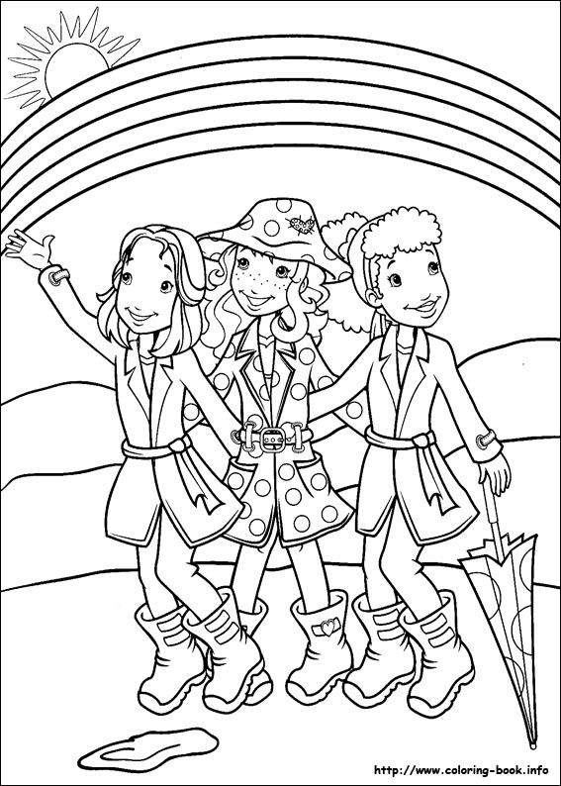
趴下：趴在桌子上閉上眼睛一會兒
伸懶腰：慢慢做一下
握緊拳再放鬆：慢慢做十次
蹲下：慢慢蹲下，過一會兒才站起來

想想看還有其他「消氣」更好的方法嗎？
_____________________________________________________
_____________________________________________________

碇內國中資源班社會技巧社交技巧學習單(3-2) 姓名:____________
我好生氣，因為：______________________________________

我生氣的時候就：_____________________________________
因為我生氣，結果我自己：_____________________________

因為我生氣，結果害別人：_____________________________

想一想：
我生氣的樣子好看嗎？_________________________________

我生氣後快樂嗎？_____________________________________
我能用另一個想法使自己不生氣嗎？_____________________

_____________________________________________________

如果我常常生氣，別人會喜歡和我做朋友嗎？___________________________
如果我生氣時能：深吸一口氣，或是閉上一會兒眼睛，或是把頭低一下，或是握緊拳頭再慢慢放開，等一下有空時再把生氣的事告訴別人，也許就不會那麼氣了。
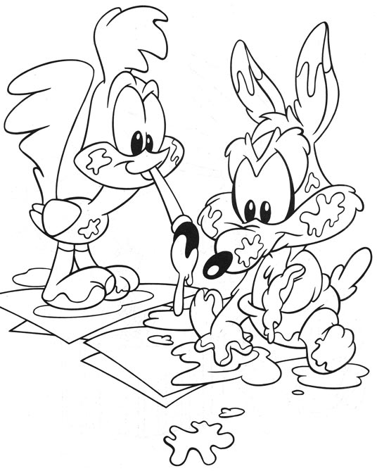
還有其他「不隨便生氣」更好的方法嗎？
_____________________________________________________
_____________________________________________________
_____________________________________________________

碇內國中資源班社會技巧社交技巧學習單(4-1) 姓名:____________
為什麼會生氣、、、、、
1.想想看，在什麼情況下，我最容易生氣？
  - 同學欺負我的時候
  - 考不好的時候
  - 同學沒問我，就拿我的東西
  - 其他，請寫下來___________________________________________
___________________________________________________
2.當我生氣時，我會如何做？
    - 和同學吵架
    - 告訴老師
    - 大聲哭
    - 其他，請寫下來____________________________________________
___________________________________________________
3.你喜歡自己的處理方式嗎？
- 喜歡，因為________________________________________________
- 不喜歡，因為______________________________________________
- 其他，請寫下來____________________________________________
___________________________________________________

碇內國中資源班社會技巧社交技巧學習單(4-2) 姓名:____________
了解自己生氣的原因？
Paert 1
★玩遊戲時，我會生氣是因為：
□有人插隊 □有人不遵守規則
□遊戲器材壞掉了 □輪到我玩就要上課了
□沒有人要和我玩 □還有…( )
😐我想不生氣，我該怎麼辦？
狀況一 有人插隊 我應該……
狀況二 有人不遵守規則 我應該……
狀況三 遊戲器材壞掉了 我應該……
狀況四 輪到我玩就要上課了 我應該……
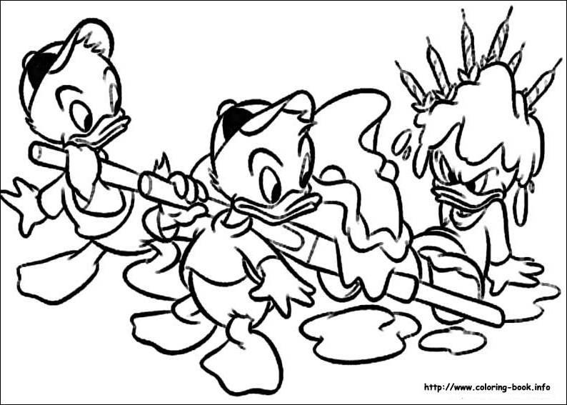
狀況五 沒有人要和我玩 我應該……
狀況六 還有…

碇內國中資源班社會技巧社交技巧學習單4-3) 姓名:____________
了解自己生氣的原因？
Paert 2
★上課時，我會生氣是因為：
□我聽不懂上課內容 □我不喜歡老師
□我不敢上台報告 □同學都不讓我發言
□沒有人要和我同一組 □我想玩玩具
□還有…( )
😐我想不生氣，我該怎麼辦？
狀況一 我聽不懂上課內容 我應該……
狀況二 我不喜歡老師 我應該……
狀況三 我不敢上台報告 我應該……
狀況四 同學都不讓我發言 我應該……
狀況五 沒有人要和我同一組 我應該……
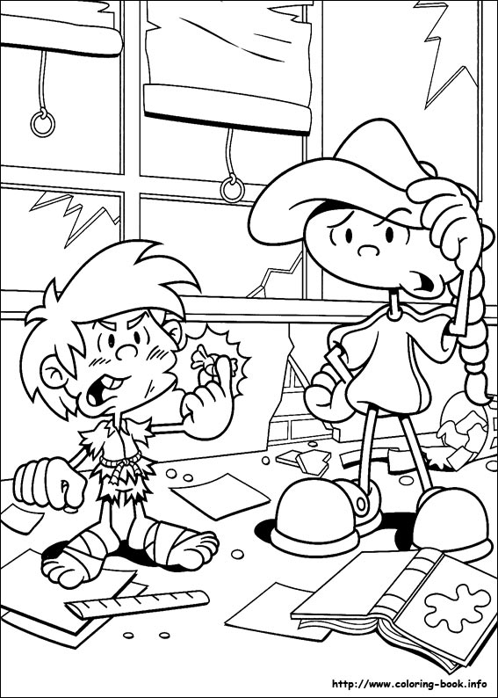
狀況六 我想玩玩具 我應該……
狀況七 還有…

碇內國中資源班社會技巧 社交技巧學習單(5) 姓名:____________
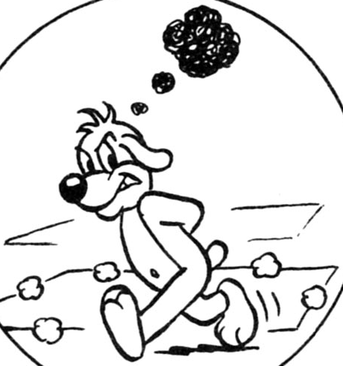
自我觀察──處理生氣的能力指數
我感到自己生氣了嗎？ 2分：我感覺到了
1分：我好像有點感覺
0分：我不知道自己是否在生氣

我放鬆自己了嗎？ 3分：我做到了，已經放鬆自己
2分：我試了，有一些效果
1分：我試了，但沒有效果
0分：我完全不想放鬆自己

我想出解決的方法了嗎？ 2分：我想出一些解決方法
1分：我想不出方法，但願意尋求一些協助
0分：我完全不想解決

我做了嗎？ 2分：我認真嘗試解決的方法
1分：部分嘗試去解決
0分：我不想做任何努力

我成功了嗎？ 2分：我不在生氣了
1分：我嘗試了解決的方法，但仍有點生氣
0分：我還是非常生氣
處理生氣的能力指數 ( )分
11分～8分：好棒喔！你已經能處理生氣的情緒了。
7分～4分：不錯喔！非常棒，再繼續加油吧！ 3分以下：你要好好努力喔！

